Памятка по работе с eLIBRARY.RU
В Научной электронной библиотеке eLIBRARY.RU для КузГТУ доступно 93 полнотекстовых российских журналов. Ознакомьтесь со Списком доступных журналов и обратите внимание на столбец «Годы выпусков» (журналы доступны только за эти годы).
Доступ к журналам с компьютеров институтов, кафедр и читальных залов – при авторизации.
С устройств вне сети вуза список журналов и сами журналы доступны при авторизации авторам, зарегистрированным в РИНЦ, студентам и сотрудникам, зарегистрированным с компьютера вуза и указавшим в персональной карточке организацию Кузбасский государственный технический университет.
- Авторизация
Для просмотра полных текстов журналов необходимо авторизоваться - ввести Имя пользователя и Пароль и нажать «Вход»
- Если Вы уже были зарегистрированы в Научной электронной библиотеке eLIBRARY.RU, введите Ваши Имя пользователя и Пароль, заново регистрироваться не нужно.
- Если Вы забыли Ваш Пароль, можете восстановить пароль (необходимо вспомнить почту, на которую регистрировались, на нее будем отправлено письмо с паролем). Если у Вас изменился адрес электронной почты и старый почтовый ящик не доступен, необходимо обратиться на почту support@elibrary.ru, указав в письме свою фамилию, имя, отчество и дату рождения.
- Если Вы не были раньше зарегистрированы в Научной электронной библиотеке eLIBRARY.RU, зарегистрируйтесь
самостоятельно (Вы можете это сделать и дома) или обратитесь за помощью в зал электронных ресурсов (ауд. 1211). После регистрации зайдите в почту, на которую регистрировались, найдите письмо от Научной электронной библиотеки eLIBRARY.RU, перейдите по ссылке в письме для подтверждения регистрации.
Для работы с домашних компьютеров необходимо быть зарегистрированным автором в РИНЦ. Когда кликните на Список доступных журналов , Вы сразу не увидите перечень журналов, пока не авторизуетесь — введите Имя пользователя и Пароль и нажмите «Вход», после этого перечень доступных журналов появится.
- Работа с журналами

Кликните на Название нужного журнала

Кликните справа на нужный номер
Рядом со всеми статьями с доступным полным текстом будет стоять зеленая стрелка
Кликните на название нужной статьи
Чтобы открыть текст статьи – нажмите справа на «Полный текст»
Текст статьи откроется в отдельном окне. Чтобы скачать текст статьи - нажмите в правом верхнем углу на значок «Загрузить»

Затем появившемся окне выберите «Сохранить файл» и нажмите ОК
Чтобы просмотреть другие статьи из журнала – нажмите на стрелку в верхнем левом углу
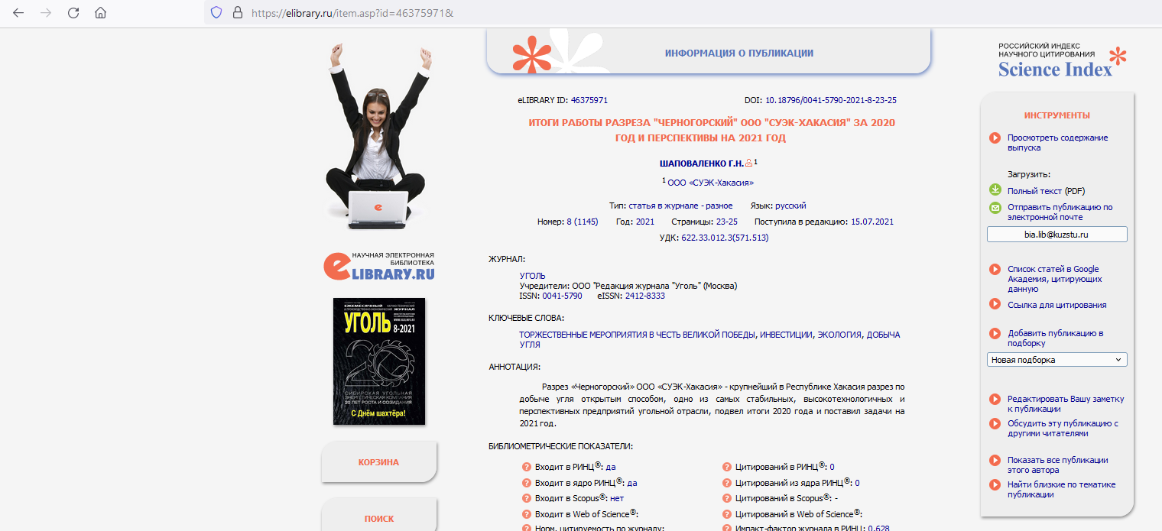
- Завершение работы
После окончания работы с журналами, пожалуйста, нажмите на «Сессия» - выйдите из под своего имени и пароля

Кликните на «Закрыть сессию»

